**FIRST提名|有惊喜有空缺，有探索有无奈**

如果说入围片单形塑了FIRST的气质和样貌，把新一批优秀的青年导演及其作品带进大众的视野，那么**提名片单就更加清晰地彰显出FIRST所推崇和鼓励的创作方向**，其背后蕴含着丰富的价值选择和严谨的评价体系。

终于，近日，第12届FIRST影展38部入围影片经过第12届FIRST影展复审工作的一轮轮角力，最终**29部提名影片**将在西宁决出9个奖项的获奖影片。

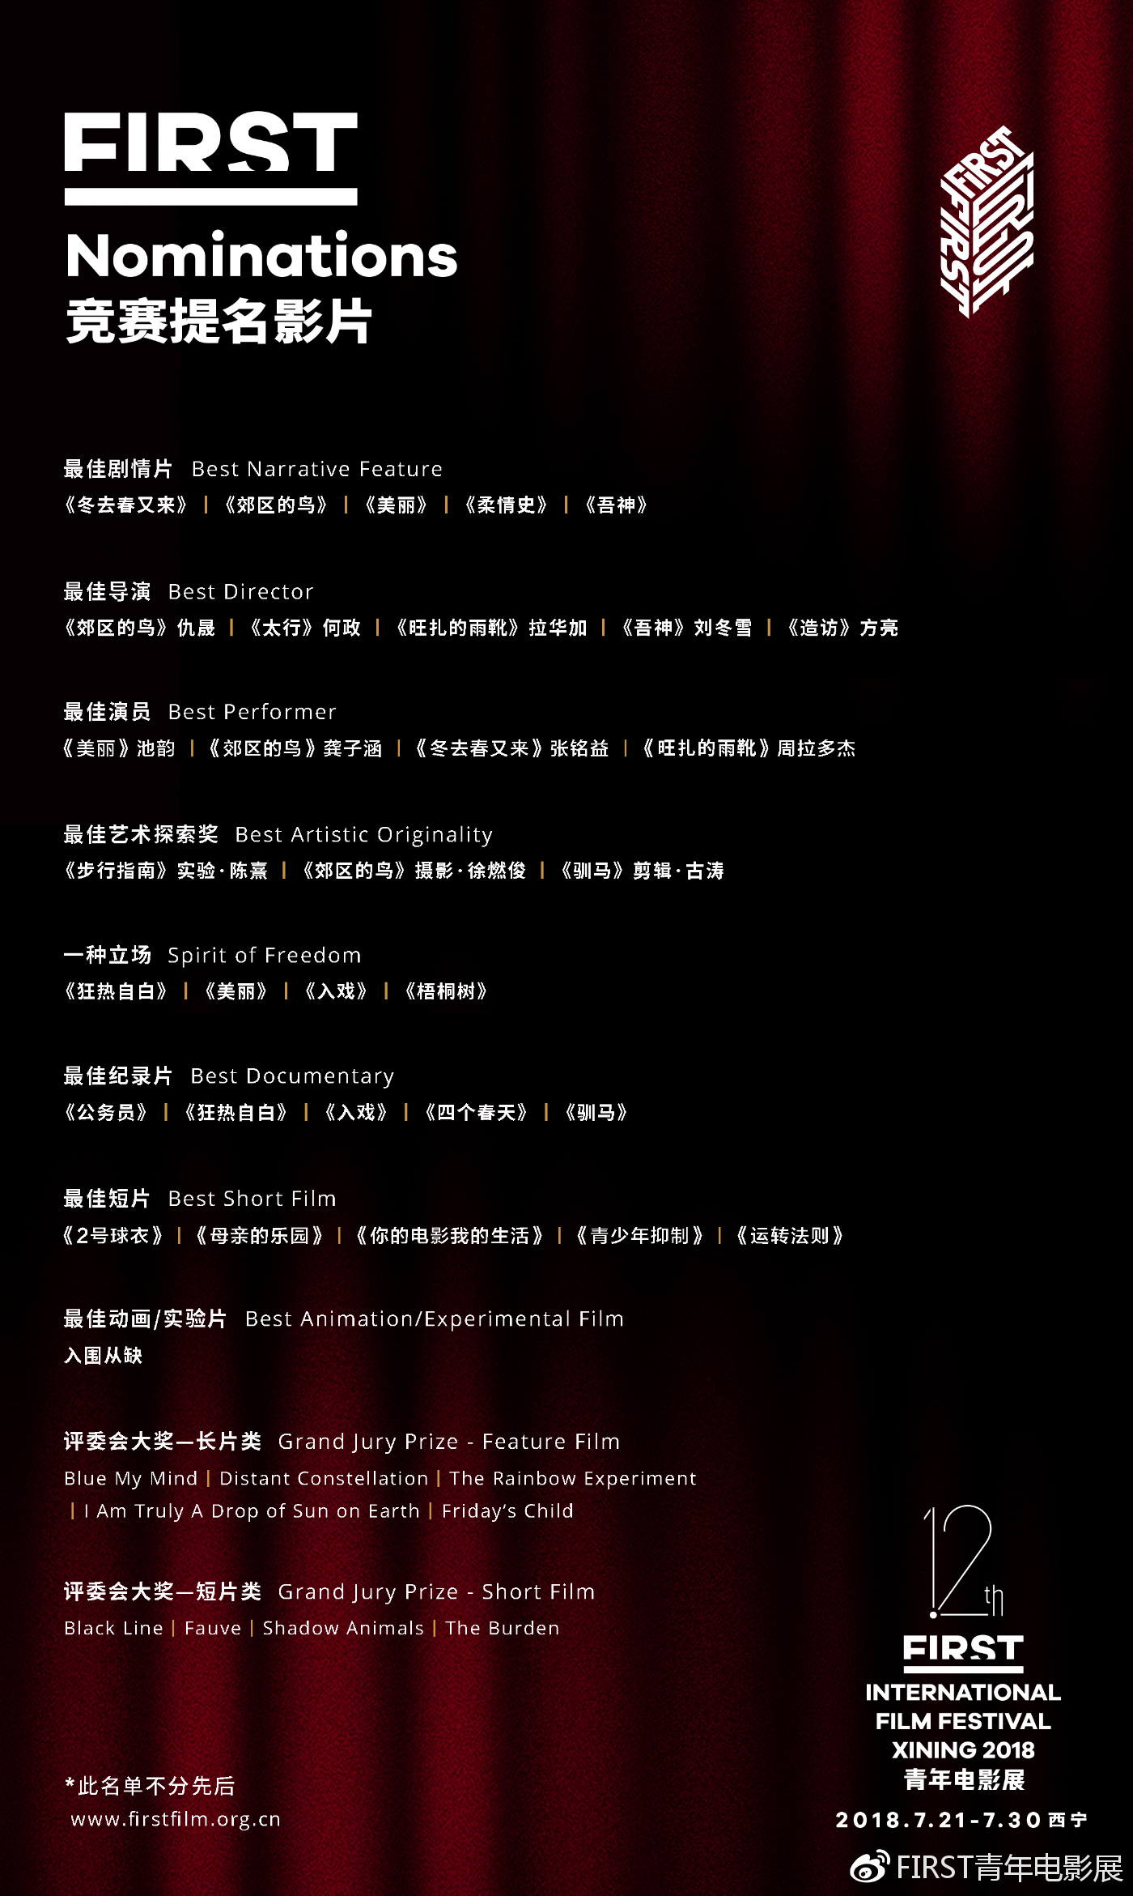、

第12届FIRST影展提名片单

​​

在FIRST影展竞赛章程中明确写道每个奖项的提名数量为3-5部，今年的提名片单，除最佳动画/实验奖项在入围阶段即已空缺外，**最佳剧情片、最佳导演、最佳纪录片、最佳短片四项大奖皆提满五部影片**，不仅是评委在优质影片中难以抉择，也是为了尽可能多地鼓励青年影人在创作初期的探索与尝试。

今年，**纪录片纳入“一种立场”和“最佳艺术探索”两项奖项的评选范围中**，拓展奖项边界的同时，更是在主动改变影展对纪录电影的诠释和观看视角。

相比去年，今年的复审工作组减少了媒体人身份的评委，让整体评审方向更贴近创作层面，从影片本身出发，从剧作、美学、视听语言、表演、作者性、导演意识等多方位进行评价和选择。

​



复审工作组成员

​

复审工作组中，独立纪录片制作人**马占冬**拍摄制作纪录长片、短片十余部，作品在德国、荷兰、冰岛和国内影展展出放映，长片作品《五月一天》获香港华语纪录片电影节最佳纪录片奖；

剪辑师**李博**凭《塑料王国》获得金马奖最佳剪辑，其剪辑作品包括《风沙线上》《锤子镰刀都休息》等；

编剧、影评人、作家**顾小白**的编剧作品包括《红色康拜因》《人山人海》《冰之下》《山楂树之恋》《我是证人》《心理罪》等，间或获得过釜山国际电影节费比西影评人奖、威尼斯国际电影节最佳导演银狮奖、法国南特三大洲电影节银热气球奖；

导演、编剧**黄进**凭短片《三月六日》提名第49届金马奖最佳创作短片，入围法国克莱蒙费朗国际短片电影节、全州国际电影节，导演作品《一念无明》获得台湾电影金马奖最佳新导演奖，香港电影金像奖新晋导演奖；

爱奇艺灿然戏剧工作室总经理、制片人**齐康**，其担任制片人的《无证之罪》获得纽约电影电视节最佳犯罪剧集铜奖，其执行制片作品《蓝色骨头》获得最佳原创音乐提名；

Global Road国际业务部总监**宋点**此前在万达影视担任国际发行总监，负责万达片单包括《唐人街探案2》《记忆大师》等的海外发行；

北京MOMA百老汇电影中心策展人**杨洋**参与创办北京酷儿影展、策划举办北京女性影展，并参与多个电影节的策划与选片工作，曾任62届柏林电影节泰迪熊奖评委。

**“最佳剧情片”与“最佳导演”相呼应**

**作者性电影集中出现**

**每年的最佳剧情片和最佳导演两项大奖，最能展示出影展所欣赏和鼓励的影片样态**，在变幻莫测的青年电影创作流域中，评价本身的定力与变化，当青年电影人在创作之初无法身处成熟的电影工业制作体系，无法掌控创作的所有资源，甚至在自身的创作观念上都不甚清晰，青年电影的评价标准中蕴含着繁复的视角。

从“最佳剧情片”“最佳导演”两项提名重合与呼应的部分，我们或许能看出FIRST对青年电影作品的深刻反思与重新定位。

​

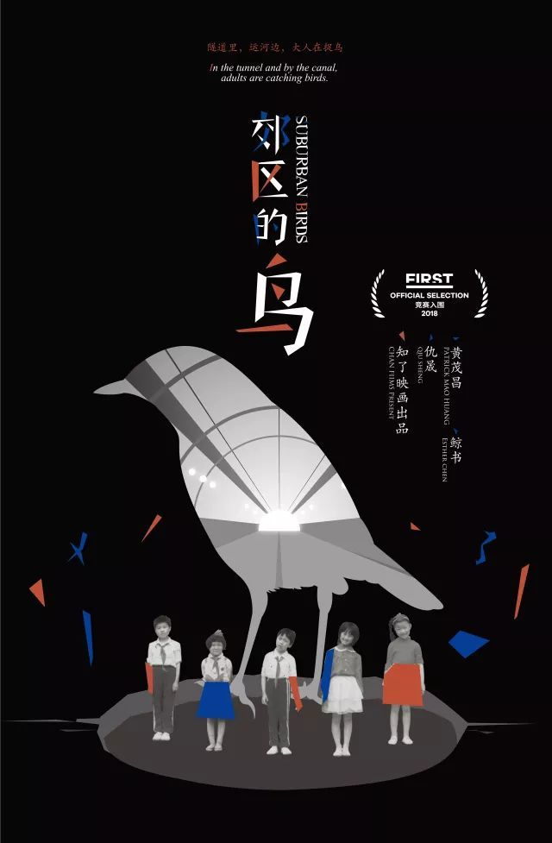

《郊区的鸟》海报

​

十部剧情长片中，**《郊区的鸟》成为最受瞩目的影片之一，包揽最佳剧情片、最佳导演、最佳演员、最佳艺术探索四项提名。**影片采用平行时空的创意结构，将少年、青年、中年三个时空以独到的视听语言和前后呼应的象征符号有效串联，打通不同时空的方式充满电影感和陌生感，体现了导演极强的谋篇布局能力。龚子涵饰演的小夏昊在少年时空中的戏份尤为突出，兼具少年感和成人感，在微妙的边界中把握住了诗意和情愫，获得最佳演员提名。徐燃俊的摄影也呈现出令人惊喜的质感，镜头语言意图模仿鸟的视角，新颖独特，并与影片气质融贯统一，获得最佳艺术探索提名。

​

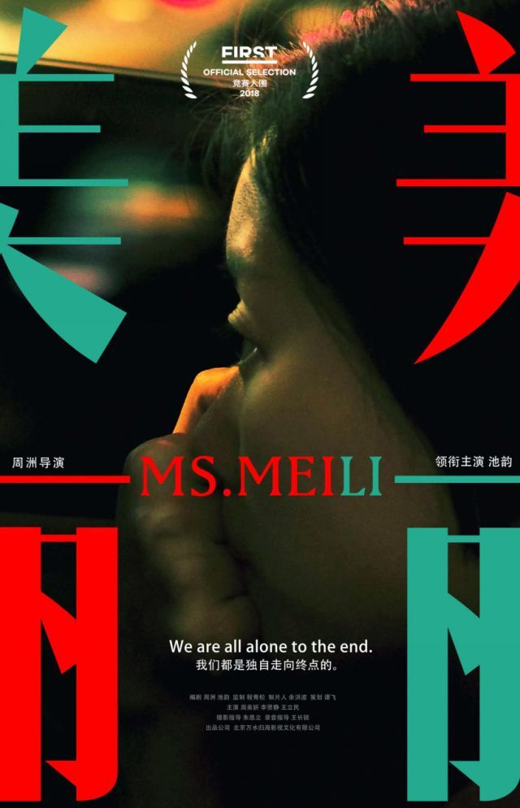

《美丽》海报

​

**《美丽》获得最佳剧情片、最佳演员、一种立场三项提名**，这部争议较大的女性题材电影在反复观看和评估中逐渐展示出其不可忽视的现实价值。女主角池韵的精彩演绎进一步加强了戏剧张力，使强叙事的故事内核迸发出蓬勃的生命力，甚至为电影开辟了更大的观看空间。此外，在当前华语电影市场中，女性题材电影的稀缺是不可忽略的现状，《美丽》所提供的跨性别立场显得格外珍贵，因此获得一种立场提名。

​

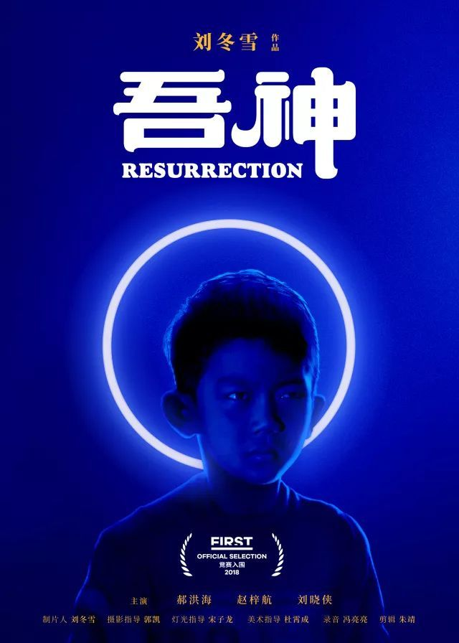

《吾神》海报

​

**《吾神》提名最佳剧情片和最佳导演**，导演进行了类型本土化的有效尝试，在一部尖刻的本土类型片中将信仰缺失和乡村嫁接在一起，在精神荒野中寻找和否定信仰的过程中，实现了强烈的作者性表达。

​

​

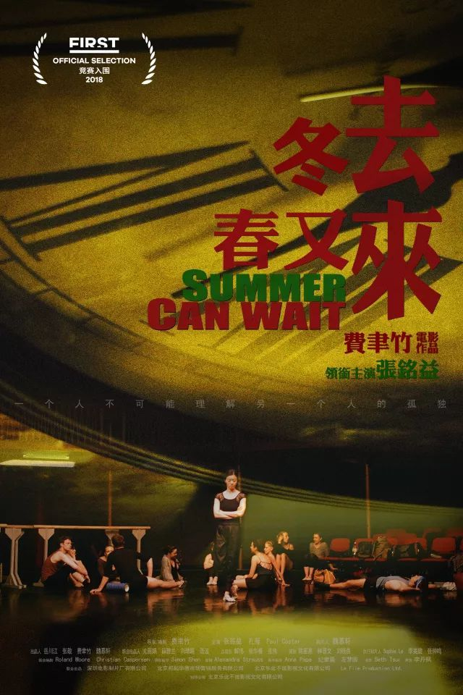

《冬去春又来》海报

**《冬去春又来》**的完成度得到评委的一致认可，或许已达到中国院线长片的技术标准，呈现出职业导演的成长进路，**获得最佳剧情片提名**。在青年导演普遍不重视技术的局面下，FIRST一再提高对技术的重视度，技术支持创作，以推动更多作品以更好的视听质感进入市场与观众交流。女主角张铭益同时具备了轻盈的质感和成熟的气韵，**获得最佳演员提名**。

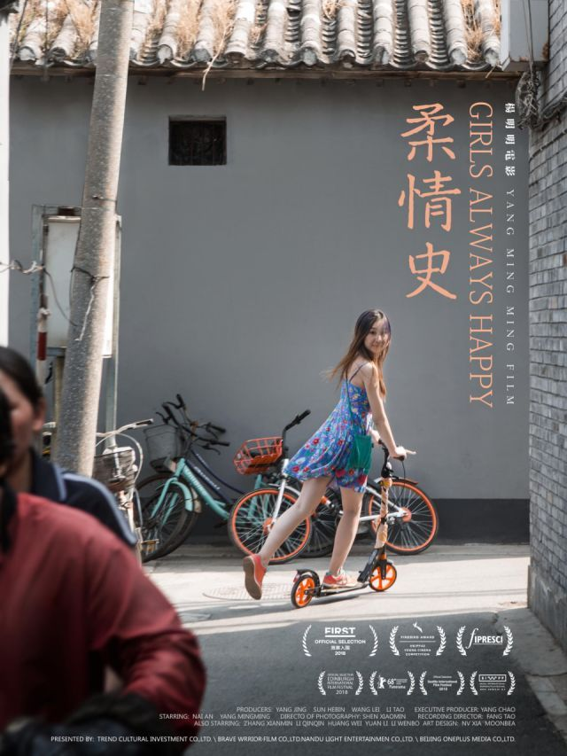

《柔情史》海报

​

**《柔情史》**以极其细腻准确的笔触勾勒出一段属于母女二人的柔情史，生动的对白和融贯的影片气质都是导演风格的彰显，**获得最佳剧情片提名**。

​

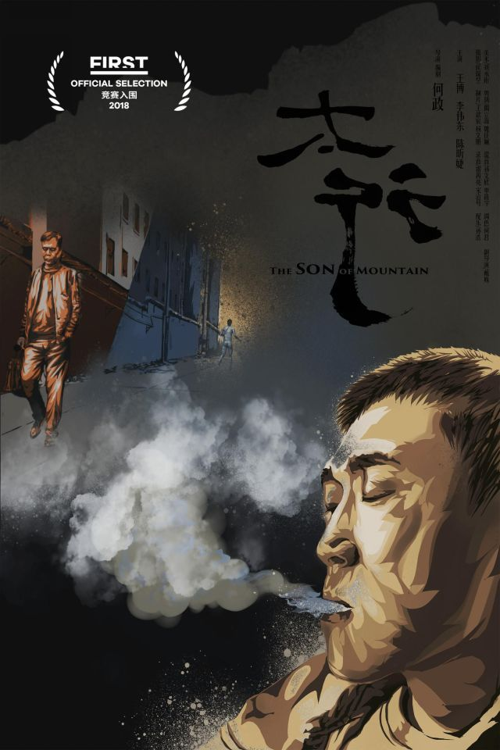

《太行》海报

​

**《太行》**拍出了中国银幕上难得一见的少年感，从平面的生活看出一个立体的世界，在较高的完成度上实现了丰富的个人表达和城市书写，**获得最佳导演提名**。

​

​



《旺扎的雨靴》海报

​

**《旺扎的雨靴》**作为藏语电影，突破了少数民族题材的固化限制，探讨宗教信仰的同时又不落入俗套，找到更大的诠释和讨论空间。饰演旺扎的周拉多杰表演清新灵动，小演员的控制和调教同时挑战了演员和导演的功力，影片最终**获得最佳导演、最佳演员两项提名**。

​

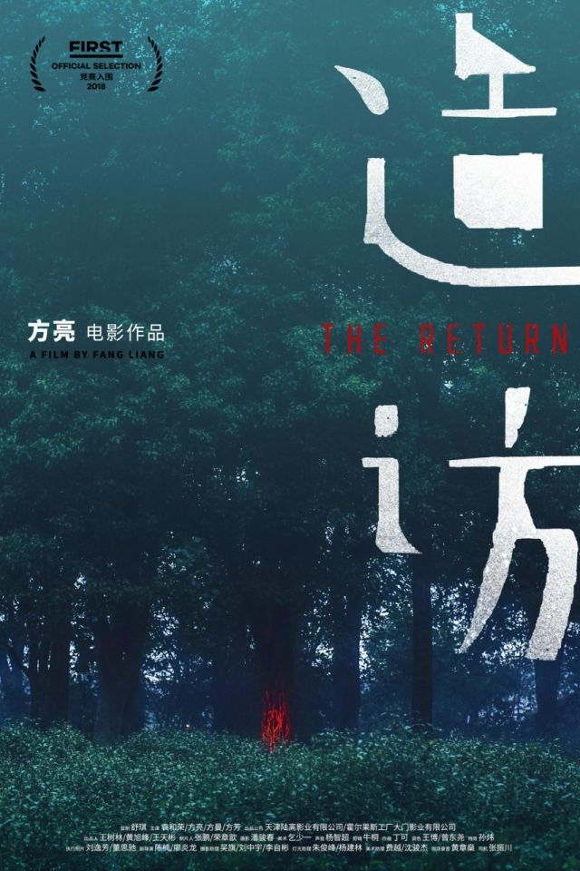

《造访》海报

**《造访》**的故事中含有少见的神性和多义性，对“回魂”的表达诗意而不落俗套。导演具有敏锐的感受力和自觉的导演意识，**获得最佳导演提名**。

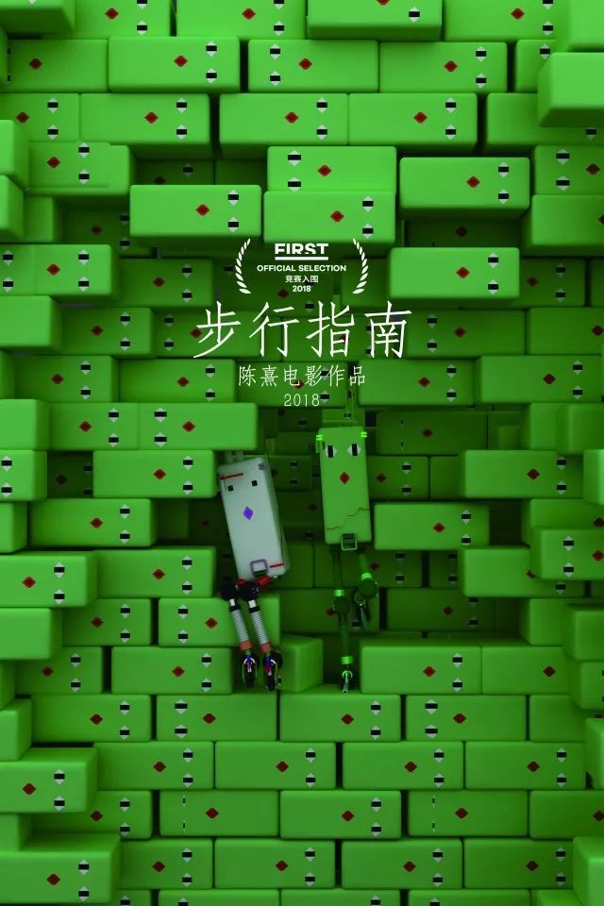

《步行指南》海报

作为第一部入围FIRST竞赛单元的动画长片，**《步行指南》获得了最佳艺术探索提名**。在众多应用电影既有的语言，做实验电影的影像中，《步行指南》不一味遵从传统电影语言的方式，而是在为观众“制造观看”。导演主动跨越艺术家的身份进入电影领域，其尝试是成功且可贵的，同时在试探和重塑观众与评论的边界。

**纪录片作者的个人思考受关注**

**寻找扎实深入的纪录影像**

在纪录片的部分，评委综合考虑影片的**社会意义、作者立场和人文关怀**，在今年入围纪录片题材新颖多样的情况下，评委希望看到更加**扎实和深入的纪录影像**，并格外重视导演端正的创作态度和丰富的个人思考。

​

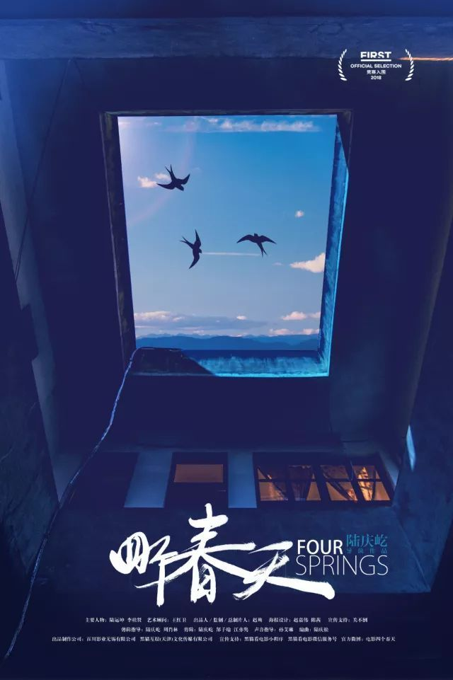《四个春天》海报

​

**《四个春天》**以真实的生活细节和可爱的人物获得评委喜爱。中国纪录片导演大多将镜头对准苦难进行血泪控诉，少有这样积极乐观热爱生活的人物和温暖动人的生活状态得到记录。虽然拍摄的是家庭生活，仍清晰可见导演功力，在大量琐碎的素材中完成剪辑，挖掘出博大的人生观和日常生活中的无限诗意。

​

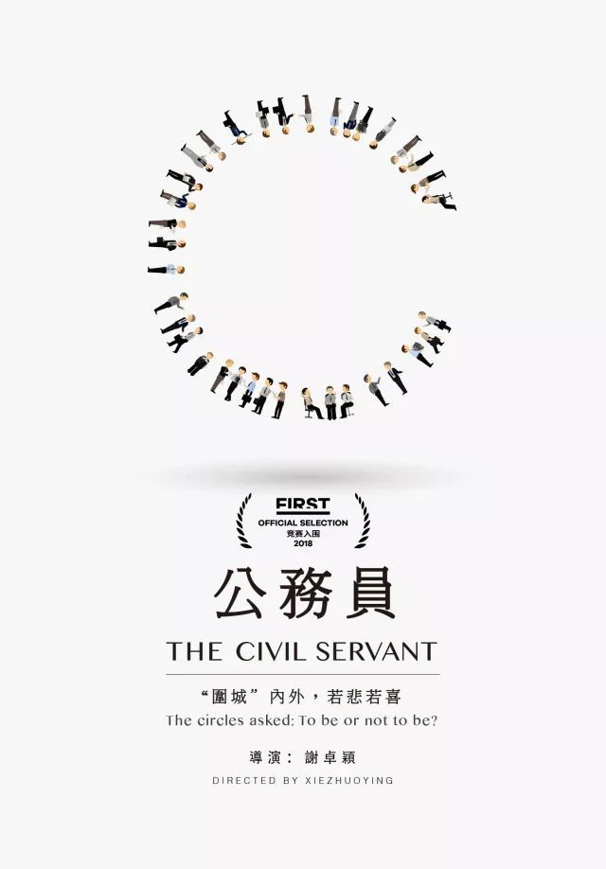《公务员》海报

​

**《公务员》**关注备考公务员的考生群体，在这一极少、极难被拍摄到的群体外围，找到了有效的切入口，游走在真诚与不真诚之间的人物提供了较大的思考空间，导演抛弃了愤怒或讽刺的作者态度，以纯粹旁观的方式呈现出群像的挣扎和抉择。

​​

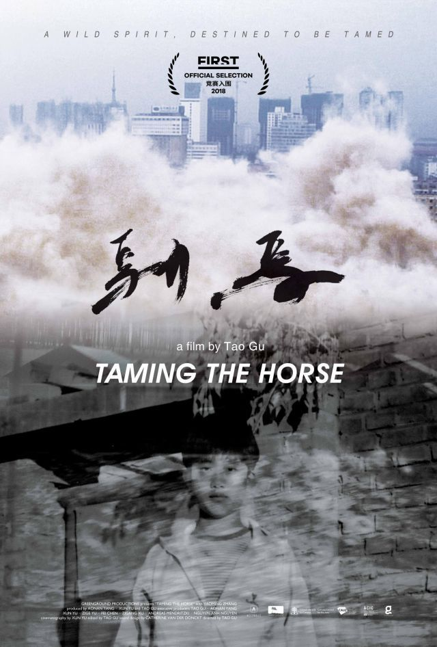《驯马》海报

​

**《驯马》**的影像和人物拥有强大的生命力，展现厚重时代感中个人的突围与彷徨，技术层面的高完成度格外突出，专业的摄影、剪辑和声音设计都在一定程度上提升了影像的质感，获得最佳纪录片提名，导演古涛同样获得剪辑方向的最佳艺术探索提名。

​

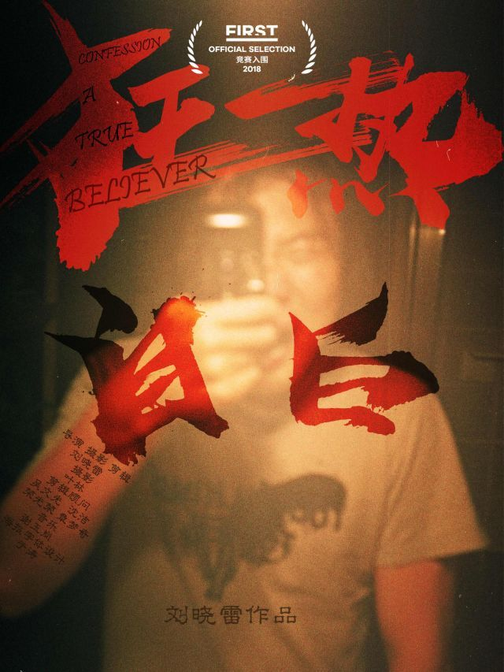《狂热自白》海报

​

**《狂热自白》**通过纪录导演加入反扒群体的经历，体现了作者的主观，怀疑，困惑，这种坦诚的怀疑和否定在纪录片中是少见的。纪录片无法抵达绝对的客观，影像意义不仅在镜头内，也在镜头未涉及的画面，这一观念的突破具有超越影像的意义，获得最佳纪录片和一种立场两项提名。

​

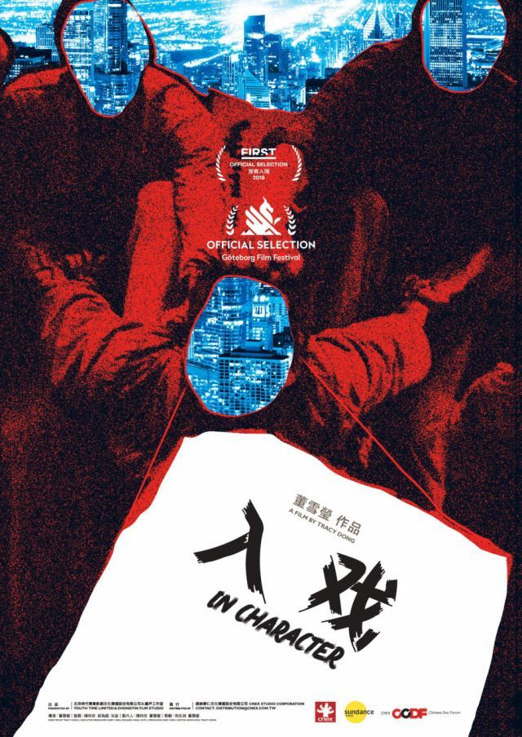《入戏》海报

​

**《入戏》**以充满戏剧性的镜头记录了一场集体主义社会实验，同时也侧面反映出国内当下剧组的生态与权力关系。在纪录片中呈现出剧情片的质感，带来少见的观影体验，演员的从众心态处在“表演”和“入戏”两种状态之间，微妙的冲突和平衡赋予影片更丰富的诠释可能，获得最佳纪录片和一种立场两项提名。​

​

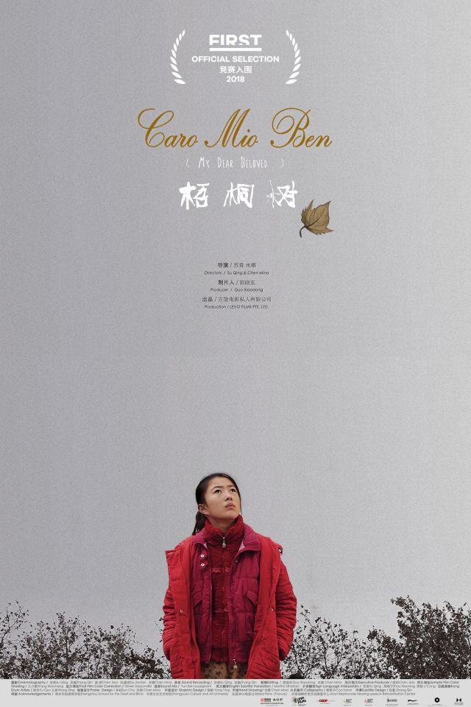《梧桐树》海报

​

**《梧桐树》**关注残障人群，导演避开了猎奇的拍摄方式，并未落入消费弱势族群的窠臼，以强烈的镜头形式感让观众与残障人群产生通感，放大了存在我们当中已被忽视的情感，获得一种立场提名。

**短片单元展现独特形式感**

**在动情和有趣中寻得平衡**

今年的入围短片普遍展现出较高的水准，导演们渐能把握住区别于长片的短片架构，使得短片单元不再仅被当作拍摄长片前的试验场，开始具有独特的形式感和艺术价值。在提名阶段，评委力图在动情和有趣中寻得平衡，**既鼓励影像创作中真挚的情感表达，也欣赏新锐导演旺盛的结构创意**。

​

​

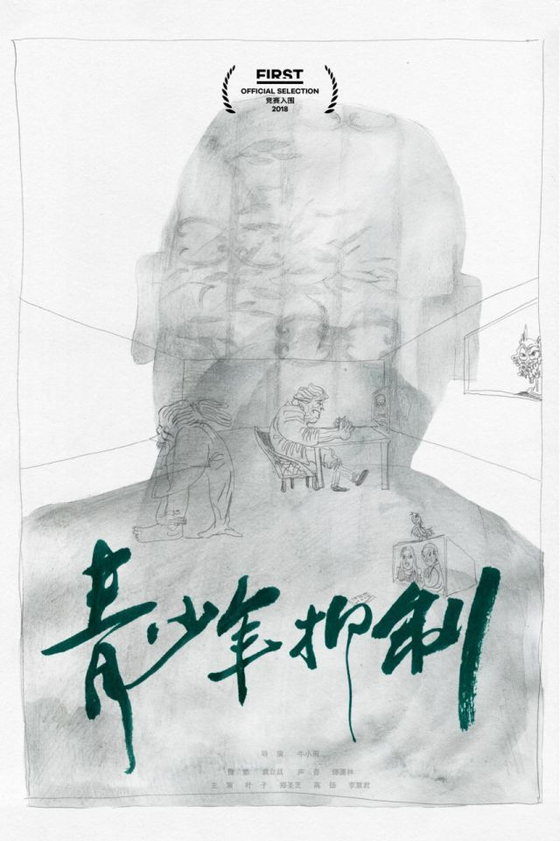《青少年抑制》海报

​

**《青少年抑制》**像夏夜里昏昏沉沉的梦境，写实风格中又有寓言式的个人表达，文学性充分融入视听语言当中，以间离和反讽的方式重新阐述信仰对生死的意义。

​

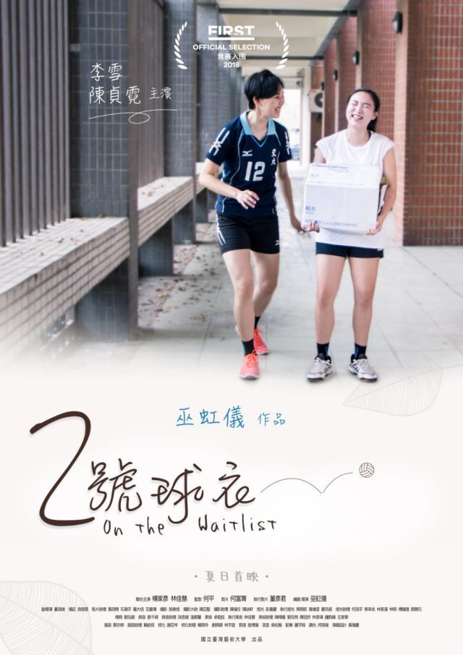《2号球衣》海报

​

**《2号球衣》**的表演引人注目，各种情绪的流露既真实又凝练。排球从第一个镜头的静止不动到冲突高潮时成为武器，同时也代表两人的动机，设计绝妙，表面的语言背后蕴含着无限余绪。

​

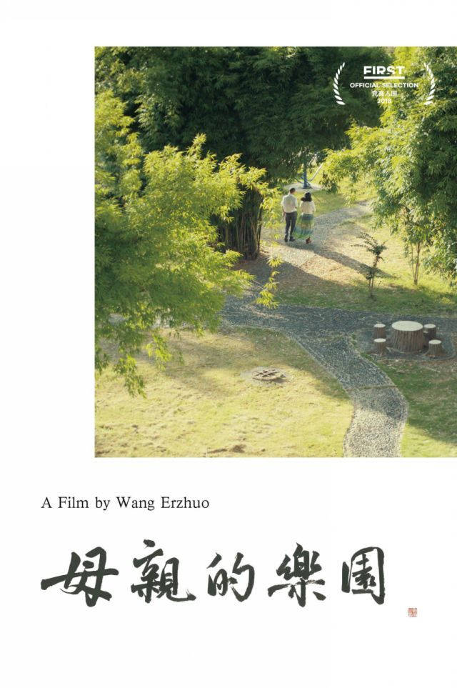《母亲的乐园》海报

​

**《母亲的乐园》**以充沛的情感和细腻的表达获得评委认可，深思熟虑的镜头运用体现导演强烈的自主性，旁白的运用恰到好处，和画面的搭配形成平淡故事中的戏剧张力，人物背后的时代感余韵深长。

**《你的电影我的生活》**制作精良，具备短片的架构和要素。作为元电影类型，以“电影和生活的边界”扣问每一个创作者的内心，张弛有度地展现了中产阶级艺术家的内心欲望和彷徨。

​

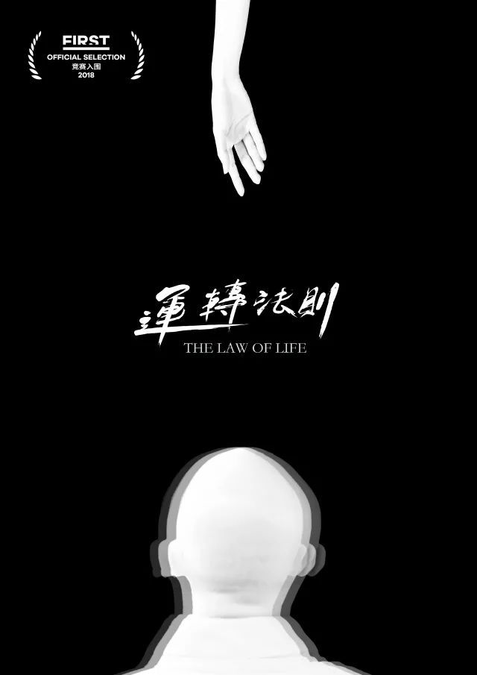《运转法则》海报

​

**《运转法则》**所采用的表现主义手法在评选阶段引起较大争议，但其中作者性和视听语言的突破具有艺术价值，探讨生死时形式感十足的镜头起到了间离的效果，体现作者深沉的思考和追寻终极答案的勇气。

在相对于来说，制作和创作观念都更加成熟、多样的国际部分入围影片视野内，复审评委在影像质感之外，综合考虑了题材、表现方式的多样性，并从中感受蕴藏的生机与活力，如何**区别于世界电影流域已应用泛滥的电影语言**，体现作者独特的风格。

​​

在每一年的提名影片中，我们都试图寻找一套普适的标准，但标准总会被青年导演的创造力所颠覆，也会因电影市场传来的回声而不断改变。不变的是，在这份提名中，FIRST始终期待看到**青年导演的成长空间**，即使这成长可能会以冒险、失落和不被理解为代价。FIRST也始终在**寻找拓宽类型与技术边界的可能性**，并积极推动影片与大众对话。

在这些被坚持的标准当中，有融贯鲜明的作者性，有前卫先锋的电影观念，有导演意识的控制，有美学与视听体系的多重样态……最终，这些标准汇聚成青年电影的统一气质，并通过这份提名片单传达给关注青年电影的每一个人。

​

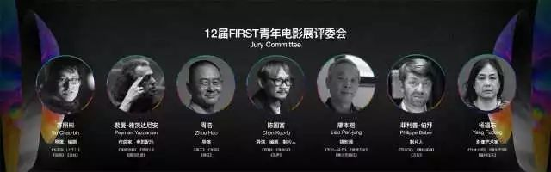第12届FIRST影展评委会阵容

​

7月21日至7月30日，38部入围影片将在西宁与观众见面，而获得提名的29部影片将抵达评委会的手中，接受**主席陈国富、廖本榕、周浩、苏照彬、裴曼·雅茨达尼安、杨福东、菲利普·伯拜**的评选与审视，最终决出九项大奖的获奖影片。

从现在开始，请跟随FIRST影展一路向西，撒野西宁。